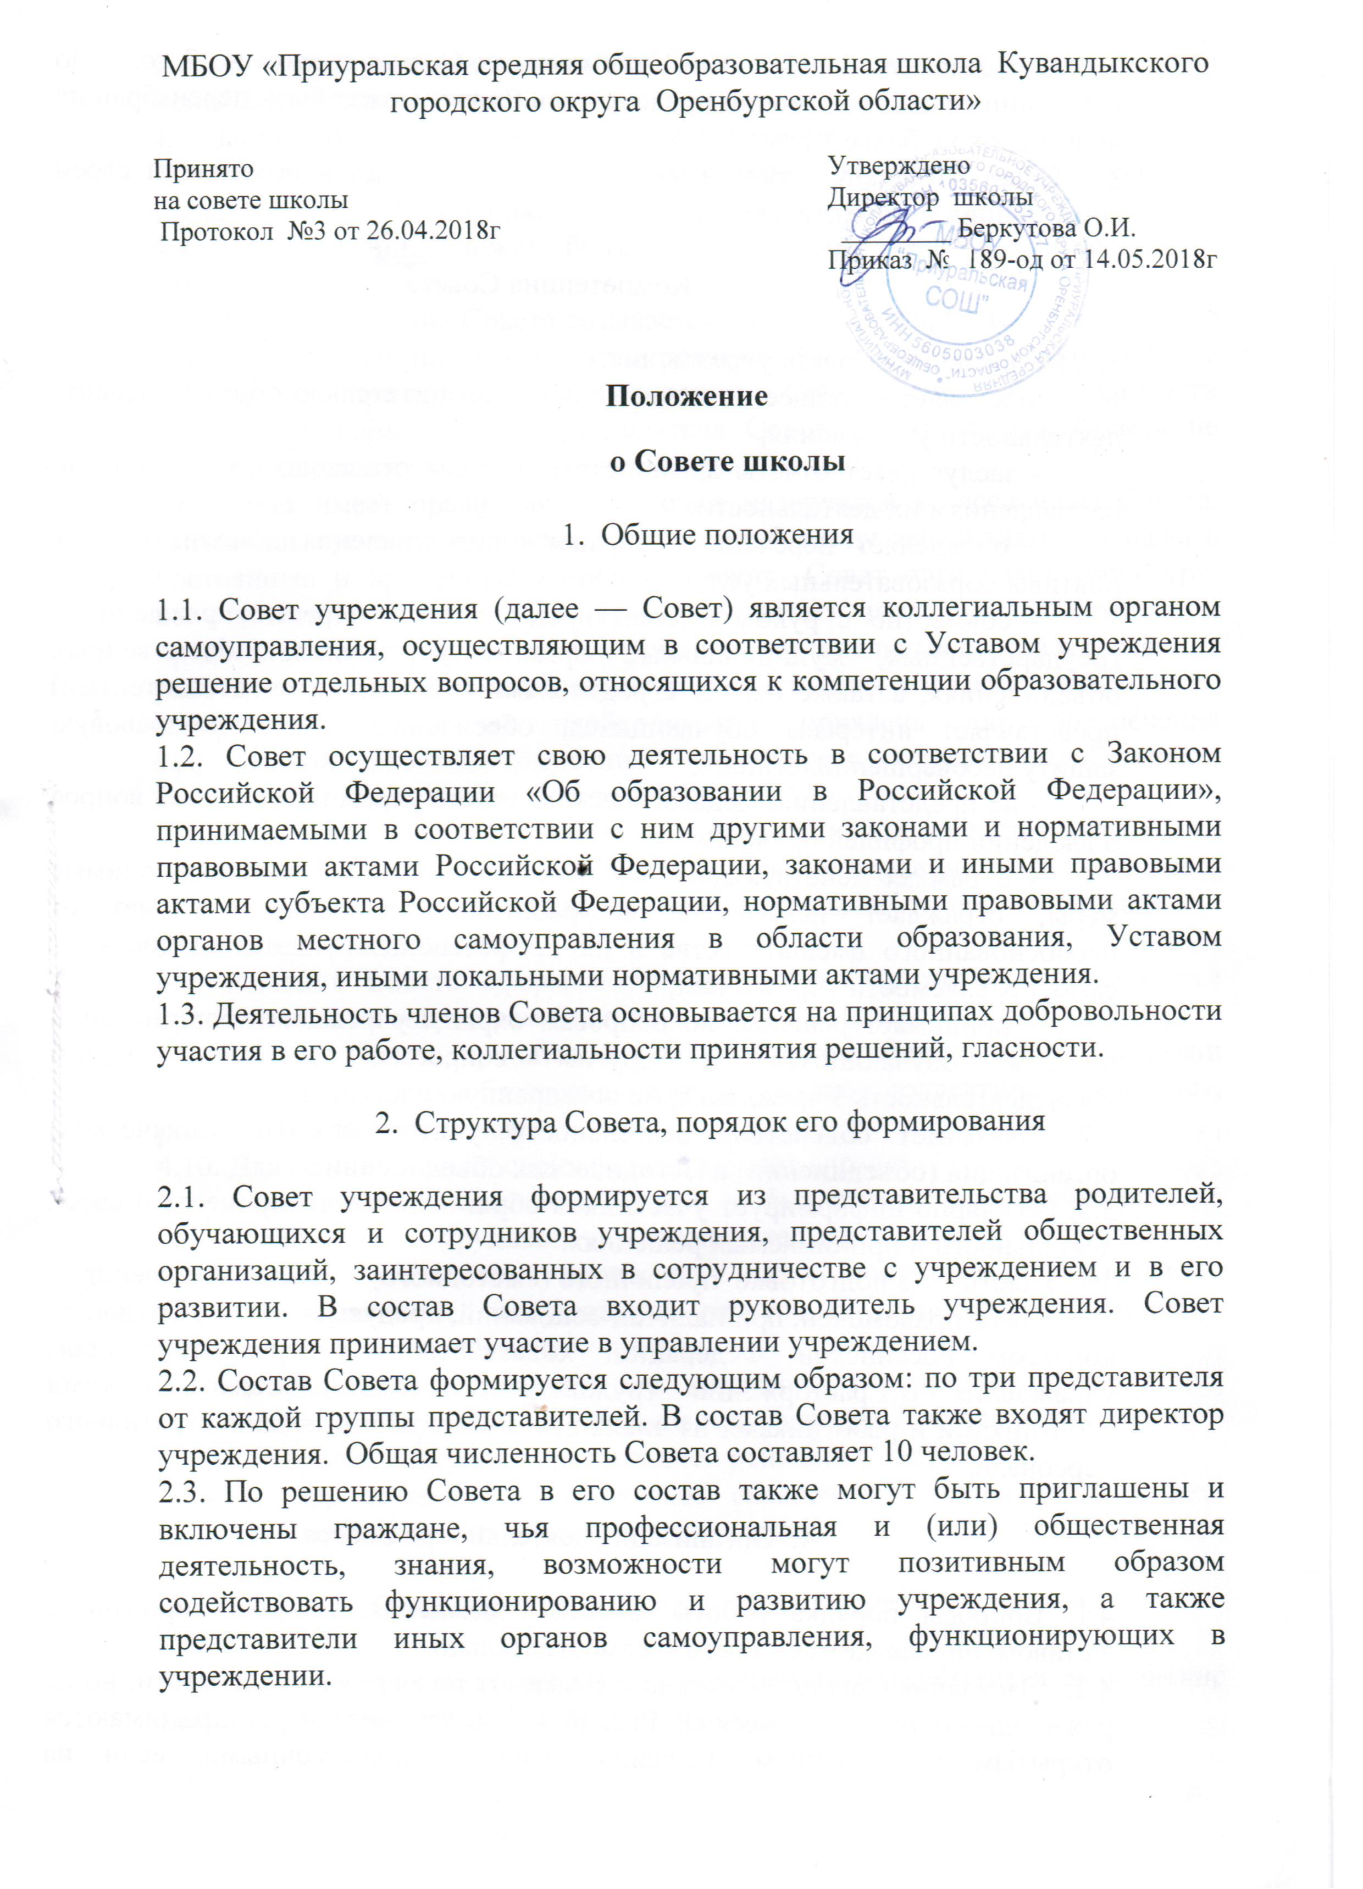
2.4. Председатель Совета избирается членами Совета сроком на 2 года, по истечении срока полномочий председатель Совета может быть переизбран на новый срок не более 1 раза.
2.5. Совет избирается сроком на 3 года и приступает к реализации своей компетенции с момента избрания.

- Компетенция Совета

3.1. Компетенция Совета учреждения:
-- определяет общее направление воспитательно-образовательной деятельности учреждения;
- заслушивает отчёты администрации, педагогических работников по направлениям их деятельности;
- определяет перечень и порядок предоставления дополнительных платных образовательных услуг;
- совместно с руководителем представляет интересы учреждения в государственных, муниципальных органах управления, общественных объединениях, а также наряду с родителями (законными представителями) представляет интересы обучающихся, обеспечивая социально-правовую защиту несовершеннолетних;
- по представлению Педагогического совета учреждения решает вопрос о введении профилей обучения;
- в рамках действующего законодательства принимает необходимые меры, ограждает педагогических работников и администрацию от необоснованного вмешательства в их профессиональную деятельность и самоуправляемости учреждения;
- принимает решение по вопросам охраны учреждения, организации питания обучающихся и другим вопросам, регламентирующим жизнедеятельность Учреждения, не оговоренную настоящим Уставом.
3.2. Оказывает содействие деятельности учительских (педагогических) организаций (объединений) и методических объединений.
3.3. Регулярно информирует участников образовательного процесса о своей деятельности и принимаемых решениях.
3.4. Участвует в подготовке публичного (ежегодного) доклада учреждения.
3.5. Совет правомочен, при наличии оснований, предусмотренных Трудовым кодексом Российской Федерации, ходатайствовать перед директором учреждения о расторжении трудового договора с педагогическими работниками и работниками из числа вспомогательного, административного персонала.

- Организация деятельности Совета

4.1. Вопросы порядка работы Совета учреждения, не урегулированные Уставом, определяются Советом самостоятельно.
4.2. . Заседания Совета учреждения созывают по мере необходимости, но не реже одного раза в 3 месяца. Решения Совета учреждения принимаются открытым голосованием. Решения являются правомочными, если на заседании присутствовало не менее 2/3 его состава и за них проголосовало не менее 2/3 присутствующих.
4.3. Заседания Совета созываются председателем Совета, а в его отсутствие — заместителем председателя. Правом созыва заседания Совета обладает также директор учреждения.
4.4. На заседании может быть решен любой вопрос, отнесенный к компетенции Совета.
4.5. Первое заседание Совета созывается директором учреждения не позднее чем через месяц после его формирования. На первом заседании Совета избираются председатель и секретарь Совета, при необходимости заместитель (заместители) председателя Совета. Председатель Совета не может избираться из числа обучающихся.
4.6. Совет имеет право для подготовки материалов к заседаниям Совета, выработки проектов его решений в период между заседаниями, создавать постоянные и временные комиссии Совета. Совет определяет структуру, количество членов в комиссиях, назначает из числа членов Совета их председателя, утверждает задачи, функции, персональный состав и регламент работы комиссий. В комиссии могут входить, с их согласия, любые лица, которых Совет сочтет необходимыми привлечь для обеспечения эффективной работы комиссии. Руководитель (председатель) любой комиссии является членом Совета
4.7. Заседание Совета правомочно, если на нем присутствуют более половины (50% + 1) от числа членов Совета, определенного Положением о Совете. Заседание Совета ведет председатель, а в его отсутствие — заместитель председателя.
4.8. Решения Совета оформляются протоколом, который подписывается председателем и секретарем Совета.
4.9. Решения Совета, принятые в пределах его компетенции и в соответствии с законодательством, обязательны для всех членов коллектива учреждения, родителей и обучающихся.
4.10. Для осуществления своих функций Совет вправе:
- приглашать на заседания Совета любых работников учреждения, не нарушая трудового законодательства и осуществления образовательного процесса, для получения разъяснений, консультаций, заслушивания отчетов по вопросам, входящим в компетенцию Совета;
- запрашивать и получать от директора учреждения информацию, необходимую для осуществления функций Совета, в том числе в порядке контроля за реализацией решений Совета.
  - Организационно-техническое обеспечение деятельности Совета возлагается на директора учреждения.

- Обязанности и ответственность Совета и его членов.

5.1. Совет несет ответственность за своевременное принятие и выполнение решений, входящих в его компетенцию.
5.2. Директор учреждения вправе самостоятельно принимать решение по вопросу, входящему в компетенцию Совета, в следующих случаях:
- отсутствие необходимого решения Совета по данному вопросу в установленные сроки;
- принятое решение Совета противоречит законодательству, Уставу учреждения, иным локальным актам учреждения;
- решение принято Советом за пределами предусмотренной настоящим Положением компетенции Совета.
5.3. В случае принятия Советом решений, влекущих нарушения законодательства Российской Федерации, юридическую ответственность за их принятие несет учреждение как юридическое лицо.
5.4. В случае возникновения конфликта между Советом и директором учреждения (несогласия директора с решением Совета и/или несогласия Совета с решением (приказом) директора), который не может быть урегулирован путем переговоров, решение по конфликтному вопросу выносится на рассмотрение органов самоуправления учреждения.
5.5. Члены Совета обязаны посещать его заседания. Член Совета, систематически (более двух раз подряд) не посещающий заседания без уважительных причин, может быть выведен из его состава по решению Совета.
5.6. Член Совета выводится из его состава по решению Совета в следующих случаях:
- по желанию члена Совета, выраженному в письменной форме;
- в связи с окончанием общеобразовательного учреждения или отчислением (переводом) обучающегося, представляющего в Совете обучающихся;
- в случае совершения противоправных действий, несовместимых с членством в Совете;
- при выявлении следующих обстоятельств, препятствующих участию члена Совета в работе Совета: лишение родительских прав, судебное запрещение заниматься педагогической и иной деятельностью, связанной с работой с детьми, признание по решению суда недееспособным, наличие неснятой или непогашенной судимости за совершение уголовного преступления.
5.7. В случае, если Совет не проводит свои заседания в течение полугода, он подлежит роспуску. Новое формирование состава Совета может осуществляться по установленной процедуре.

